LAGHOUEG khaled  
 **Compte-rendu**

### **Objectif**

L'objectif de l'application est de permettre la gestion des concessionnaires, notamment en facilitant la recherche, l'ajout, la modification et la suppression de concessionnaires, ainsi que la gestion des comptes utilisateurs. Elle vise à simplifier les opérations.

GUIDE UTILISATEUR :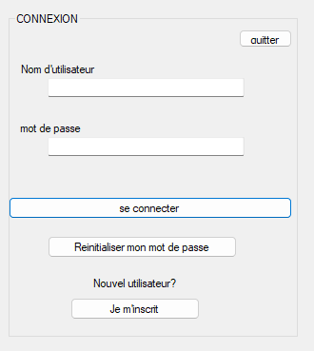

### **1. Connexion**

* **Nom d'utilisateur et mot de passe** : Pour accéder à l'application, entrez votre nom d'utilisateur et mot de passe.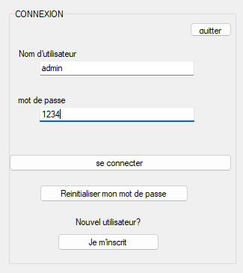

* **Bouton « Se connecter »** : Cliquez sur ce bouton pour valider vos informations et accéder à l'application.

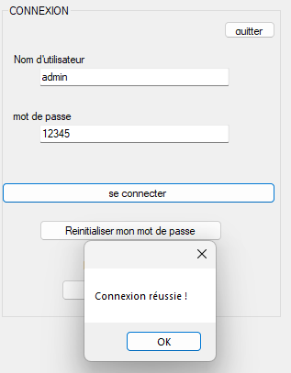

* **Mot de passe oublié** : Si vous avez oublié votre mot de passe, cliquez sur « Réinitialiser mot de passe » et suivez les instructions pour le réinitialiser en utilisant votre code de récupération.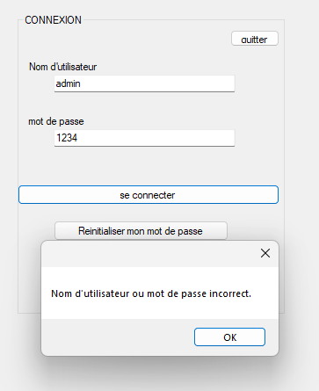

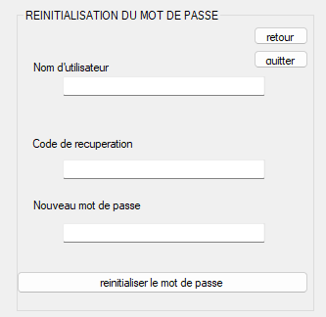

Le code de récupération se trouve dans la  
 base de donnée, sur phpmyadmin ou  
 directement dans l’application.

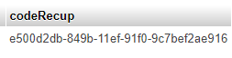

### **2. Recherche de Concessionnaires**

* **Critère de recherche** : Sélectionnez un critère dans la liste (Ville, Nom, Code Postal) et entrez une valeur dans la zone de texte.

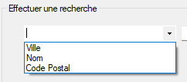

* **Bouton « Envoyer»** : Cliquez sur ce bouton pour trouver les concessionnaires correspondants. Les résultats apparaîtront dans la liste.

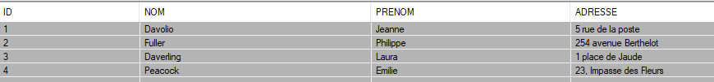

### **3. Gestion des Concessionnaires**

#### **a) Ajouter un Concessionnaire**

* **Sélectionner l'Action** : Choisissez « Insertion » dans la liste d'actions.

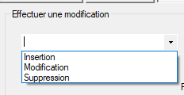

* **Remplir les champs** : Entrez les informations du concessionnaire (Nom, Prénom, Adresse, Code Postal, Ville), l’id s’auto incrémente .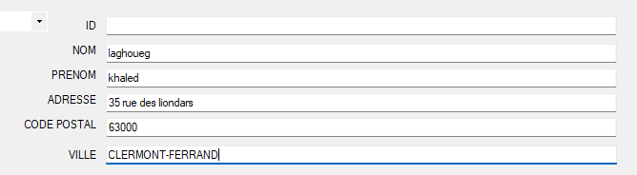
* **Bouton « Envoyer »** : Cliquez pour ajouter le concessionnaire à la base de donnée



#### **b) Modifier un Concessionnaire**

* **Sélectionner l'Action** : Choisissez « Modification » dans la liste d'actions.
* **Entrer l'ID et les nouvelles informations** : Remplissez l'ID du concessionnaire à modifier ainsi que les nouvelles informations.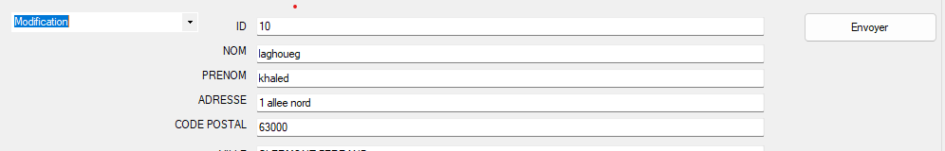
* **Bouton « Envoyer »** : Cliquez pour modifier les informations du concessionnaire dans la base de données.

#### **c) Supprimer un Concessionnaire**

* **Sélectionner l'Action** : Choisissez « Suppression » dans la liste d'actions.
* **Entrer l'ID** : Remplissez l'ID du concessionnaire à supprimer.
* **Bouton « Envoyer »** : Cliquez pour supprimer le concessionnaire de la base de données.

### **4. Création de Compte**

* **Bouton « S'inscrire »** : Pour créer un nouveau compte, cliquez sur ce bouton.
* **Remplir les champs** : Entrez un nom d'utilisateur et un mot de passe, puis cliquez sur « Créer un compte ».

### **5. Réinitialisation et Changement de Mot de Passe**

* **Réinitialisation de Mot de Passe** : Cliquez sur « Réinitialiser mot de passe », entrez votre nom d'utilisateur et le code de récupération, puis entrez un nouveau mot de passe.
* **Changement de Mot de Passe** : Une fois connecté, entrez votre ancien mot de passe et le nouveau pour le changer.

### **Réalisation : Étapes de Développement**

1. **Connexion à la Base de Données** : Créer une méthode pour se connecter à la base de données MySQL, en s'assurant que la connexion est réussie avant de permettre l'accès aux fonctionnalités de l'application. Ne pas oublier de configurer WAMP, sinon des erreurs s'afficheront.
2. **Interface Utilisateur** : Développer une interface utilisateur avec un formulaire de connexion, une interface de recherche et un onglet pour gérer les concessionnaires (ajout, modification, suppression).
3. **Fonctionnalités** : Développer les fonctionnalités (Créer, Lire, Mettre à jour, Supprimer) pour les concessionnaires. Cela comprend la création des requêtes SQL correspondantes et l'ajout de validations pour chaque action.
4. **Recherche de concessionnaires** : Implémenter une fonctionnalité de recherche permettant à l'utilisateur de rechercher des concessionnaires par nom, ville ou code postal.
5. **Gestion des Comptes Utilisateurs** : Ajouter des fonctionnalités pour créer un compte, se connecter et gérer les mots de passe (réinitialisation et changement).
6. **Test de l'Application** : Effectuer des tests sur chaque fonctionnalité pour s'assurer qu'elles fonctionnent correctement et que les erreurs sont gérées de manière appropriée.Notamment avec les catch.Exception me permet de voir les erreurs.

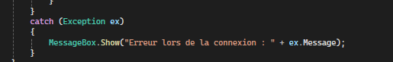

Difficultés rencontrés :

Aucune difficulté rencontrés, si ce n’est que je ne savais pas qu’il fallait faire plusieurs winform.